

МИНИСТЕРСТВО НАУКИ И ВЫСШЕГО ОБРАЗОВАНИЯ

РОССИЙСКОЙ ФЕДЕРАЦИИ

**ФЕДЕРАЛЬНОЕ ГОСУДАРСТВЕННОЕ БЮДЖЕТНОЕ ОБРАЗОВАТЕЛЬНОЕ УЧРЕЖДЕНИЕ ВЫСШЕГО ОБРАЗОВАНИЯ «ДОНСКОЙ ГОСУДАРСТВЕННЫЙ ТЕХНИЧЕСКИЙ УНИВЕРСИТЕТ»**

|  |  |
| --- | --- |
| Факультет | Информатика и вычислительная техника |
|  | (наименование факультета) |
| Кафедра | Кибербезопасность информационных систем |
|  | (наименование кафедры) |

**ОТЧЕТ по лабораторным работам**

**по дисциплине “Методы программирования”**

|  |  |  |  |  |  |  |  |  |
| --- | --- | --- | --- | --- | --- | --- | --- | --- |
| Автор |  | | |  | А.К. Шелехов | | | |
|  | (подпись, дата) | | |  |  | | | |
| Обозначение | 10.05.01.470000.000 О | | Группа | | | | ВКБ32 |
| Направление подготовки | | 10.05.01 Компьютерная безопасность | | | | | |
| Профиль | Компьютерная безопасность | | | | | | |
| Преподаватель |  | | |  | | В.А. Савельев | |
|  | (подпись, дата) | | |  | |  | |

г. Ростов-на-Дону

2021 год

Лабораторная работа №2

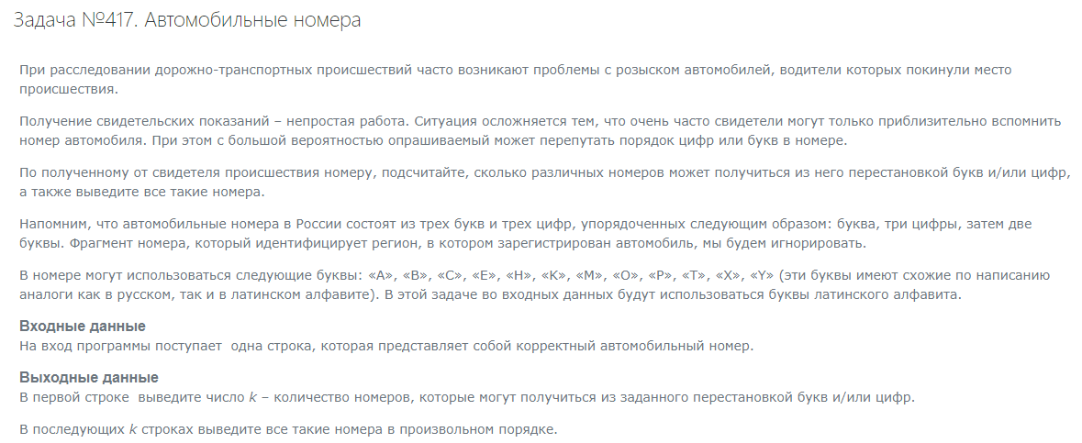

Код:

|  |
| --- |
| using System; |
|  | using System.Collections.Generic; |
|  | using System.Linq; |
|  |  |
|  | namespace Laba_2 |
|  | { |
|  |  |
|  | class Program |
|  | { |
|  | static List<string> combination = new List<string>(); |
|  | static void Main(string[] args) |
|  |  |
|  | { |
|  | string number = Console.ReadLine(); |
|  | string digit = "" + number[1] + number[2] + number[3]; |
|  | string chars = "" + number[0] + number[4] + number[5]; |
|  | Permute(chars.ToCharArray(), 0, 2); |
|  | List<string> combchrs = combination; |
|  | combination = new List<string>(); |
|  | Permute(digit.ToCharArray(), 0, 2); |
|  | List<string> combdgts = combination; |
|  | combination = new List<string>(); |
|  | foreach (string chrs in combchrs) |
|  | { |
|  | foreach (string dgts in combdgts) |
|  | { |
|  | combination.Add(Convert.ToString(chrs.First()+ dgts + chrs.Substring(1))); |
|  | } |
|  | } |
|  | Console.WriteLine(combination.Count); |
|  | foreach (string item in combination) |
|  | { |
|  |  |
|  | Console.WriteLine(item); |
|  | } |
|  |  |
|  | } |
|  | static void Permute(char[] arry, int i, int n) |
|  | { |
|  |  |
|  | int j; |
|  | if (i == n) |
|  | { |
|  | string chrss = "" ; |
|  | foreach (char c in arry) |
|  | { |
|  | chrss += c; |
|  | } |
|  | if(!combination.Contains(chrss)) { |
|  | combination.Add(chrss); |
|  | } |
|  |  |
|  | } |
|  | else |
|  | { |
|  | for (j = i; j <= n; j++) |
|  | { |
|  |  |
|  | Swap(ref arry[i], ref arry[j]); |
|  | Permute(arry, i + 1, n); |
|  | Swap(ref arry[i], ref arry[j]); //backtrack |
|  | } |
|  | } |
|  | } |
|  |  |
|  | static void Swap(ref char a, ref char b) |
|  | { |
|  | char tmp; |
|  | tmp = a; |
|  | a = b; |
|  | b = tmp; |
|  | } |
|  |  |
|  | } |
|  | } |

На сайте:

